Имею ли я свою собственную методику? Мало кто из ныне живущих педагогов может утвердительно ответить на этот вопрос. В настоящее время говорят об огромном числе каких-то инновационных технологий (а слово «инновация», согласно словарю Уэбстера, появилось в XV столетии и происходит от латинского слова «новый»). Но так ли новы эти технологии? Читая достаточно большое количество педагогической литературы, я убеждаюсь, что очень часто это «старая песня на новый лад». Пожалуй, действительно новыми являются ИКТ – технологии, ведь раньше не было компьютеров.
Поэтому я не буду говорить о какой-то своей методике, а просто остановлюсь только на двух самых важных для меня аспектах. Первый, каким я вижу своего идеального ученика и второй, каким, по-моему, должен быть современный учитель, прежде всего, учитель – предметник, и что я делаю для себя, чтобы встать в ряды таких учителей (или хотя бы приблизиться к ним).
«Учиться – всё равно, что плыть против течения: как только прекращаешь грести, течение относит тебя назад» (Бенжамин Бриттен). Этот афоризм определяет принцип моей работы над первой проблемой. Мой идеал ученика довольно прост – энергичный, думающий и, главное умеющий учиться у всех и у всего, что его окружает. Ведь возможности для учения бесконечны.
- Что делаю я для того, чтобы иметь именно такого ученика?
- Ломаю стереотипы, не устраивающие меня.
Стереотип первый – «Думать всегда полезно!». Я с этим позволю себе не согласиться. Для примера пофантазирую. Просыпаюсь утром и думаю – с какой ноги встать? как одеться? кофточку на плечи юбку ниже или наоборот? И так думаю, думаю…
В любой практике часто встречается ситуация, когда
а) думать стыдно, надо знать;
б) думать смешно, надо перебрать варианты.
Во всех остальных ситуациях думать можно и нужно, а в этих двух ситуациях раздумье – признак слабости. Итак, есть вещи, которые надо просто знать! Я не приемлю того, чтобы мои ученики думали, как найти длину окружности, дискриминант квадратного уравнения или площадь правильного треугольника. Это они обязаны знать! Сказать легко, а как всё запомнить? К сожалению многих из нас не учили методам запоминания. Для меня развитие памяти детей остаётся на сегодняшний день одной из самых трудных проблем. Хотелось бы пройти обучение в школе «Эйдетики», но уж очень я не люблю пропускать уроке в школе! Пока применяю то, что вычитала в специальной литературе – это и метод ассоциаций, логических связок. Вспомните метод опор Шаталова. Я и сама составляла опорные сигналы для учащихся. Вот один из них:

IX в. Аль – Хорезми - алгоритм гласит
Ди – То – По – Ре - Ма

По этой опоре очень легко вспомнить основные свойства алгоритма: Дискретность, Точность, Понятность, Результативность, Массовость и то, что само слово «алгоритм» происходит от имени узбекского учёного 9 века Аль – Хорезми, которое при переводе математических трактатов на латынь превратилось в «алгоритм гласит». А слово «ДиТоПоРеМа» запоминается очень легко в силу необычности.
Все мы используем общеизвестные опоры по запоминанию и быстрому выводу формул по тригонометрии (появилось большое количество книг, содержащих опоры практически для всех классов). Вот одна из не очень распространённых опор:
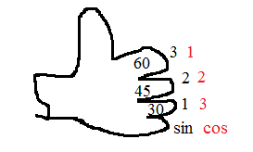
это ладошка, пронумеруем три пальца, как показано на рисунке и обозначим углы 30°, 45° и 60°. Синус – снизу, косинус – нумерация сверху. Значение функции находим по формуле
Например, .
Второй стереотип – математика трудная, скучная наука.
Есть хороший афоризм по этому поводу: «Если вы думаете, что математика сложна, то вы не знаете, как сложна жизнь».
В преподавании я руководствуюсь следующим: теория первична, изучается большими порциями, тщательно проверяется, затем – практика. Не бывает так в математике, чтобы практика автоматически улучшала навык. Поэтому, лучше решить одну задачу несколькими способами, чем десять – одним. Психологи, да и весь мировой опыт доказывают, что у человека, выполнившего 5 одинаковых заданий, на шестом мозг «засыпает». Простое натаскивание не приведёт к результатам.
Как я объясняю решение так называемых трудных задач? Ставим цель – «страшилка», решаем специально подобранные подготовительные задачи, проводим «разведку боем», «страшилка» пропала – она решена. В приложении № 5 можно посмотреть конспект урока в 11 классе, построенный по этому методу. Я могу привести массу, не изложенных ни в каких учебниках, методов решения задач на много облегчающих понимание математики. Я их собираю, выдумываю, раскладываю по особым папочкам, они у меня – как драгоценные алмазы, предназначенные для моих воспитанников.
С любовью я отношусь к красивым математическим задачам и математическим развлечениям. Что значит «красивая задача»? Это задача нестандартная, доступная, лаконичная в своей формулировке и решении, и, если она сразу не решается, то достаточно маленькой подсказки, и она решена!
Великий математик Колмогоров рассказывал, что однажды, когда он был уже известным ученым, ему предложили решить задачу: «Имеется квадрат 8 на 8, из которого удалили две противоположные клетки. Спрашивается: можно ли разрезать оставшуюся часть на прямоугольники из двух рядом стоящих квадратов?». Нисколько не смущаясь, Андрей Николаевич сознался, что не мог решить сам эту задачу и был в восторге, когда узнал решение. Надо было раскрасить исходный квадрат по принципу шахматной доски. Удалённые клетки оказываются одного цвета. Но каждый прямоугольник должен состоять из двух квадратиков разного цвета. А у оставшейся части число белых и чёрных клеток различно. Значит, оставшуюся часть нельзя разрезать нужным образом. Чтобы понять решение этой задачи, никаких знаний, выходящих за рамки начальной школы, не требуется. Её величество ИДЕЯ в чистом виде!
Решайте не только серьёзные, но и курьёзные задачи, разгадывайте головоломки, ребусы. Это не только полезное развлечение, но и развитие смекалки, юмора. На уроках я постоянно предлагаю такие задачки. И не беда, если сходу вы не можете её решить. В таких ситуациях уместно вспомнить одну поучительную историю. Её содержание сводится к следующему. Критики Колумба упрекали его, что он берётся за дело в принципе невыполнимое, между прочим, также и потому, что если Земля – шар, то каравеллы Колумба должны въехать на «водяную гору», что невыполнимо. Когда Колумб вернулся после завершения своего успешного путешествия, его противники высказывали мнение, что он, собственно говоря, ничего чрезвычайного не совершил. Рано или поздно кто-нибудь другой мог также пристать к неизвестному берегу и «открыть Америку». Слыша эти высказывания, Колумб попросил, чтобы ему принесли свежее яйцо и обратился к присутствующим: «Кто из вас сумеет поставить это яйцо вертикально на столе?» Все присутствующие попытались сделать это, но, увы, никому не удалось. Тогда Колумб взял яйцо, ударил им в стол и таким образом поставил яйцо вертикально. «Так-то и я сумею», - сказал при этом один из наиболее ярких противников Колумба. «Так почему же ты этого не сделал?», - спросил Колумб.
Из этой притчи следует мораль: решение задачи кажется лёгким, когда оно известно.
Для того, чтобы облегчить поиск нестандартных решений я обращаю внимание учащихся на следующие вопросы, которые могут служить своего рода путеводными нитями и позволяют хотя бы приблизительно систематизировать возможные подходы:
1. Нельзя ли свести задачу к более простому случаю?
2. Нельзя ли преобразовать задачу к изоморфной задаче, легко поддающейся решению?
3. Не существует ли для решения задачи какого-нибудь простого алгоритм?
4. Нельзя ли для решения задачи применить какую-нибудь теорему из другой области математики?
5. Можно ли проверить правильность полученного решения на наглядных примерах и контрпримерах?
6. Какие аспекты задачи несущественны для решения и лишь отвлекают внимание?
Ну, а математические игры! Это прелесть! Возьмём многим хорошо известную игру – Танграм или Чи Чиу Пэн – семь хитроумных фигур, изобретённую китайцами 4000 лет назад. Не зря ею увлекались такие люди как Джонатан Свифт, Наполеон, Льюис Кэрролл, Густав Доре (французский график, лучший иллюстратор Библии). Здесь в работу включается и логика, и конструкторская смекалка. Развивается пространственное и ассоциативное мышление. Какая концентрация внимания! А какая радость тебя охватывает, если удалось построить фигуру! В кабинете у меня имеются комплекты геометрических головоломок для каждого ученика. Танграмом мы увлеклись в 5 классе, потом пошли GP – головоломки (части круга), сегодня у нас новое увлечение – пентамино. Так что на уроках математики скука не присутствует!
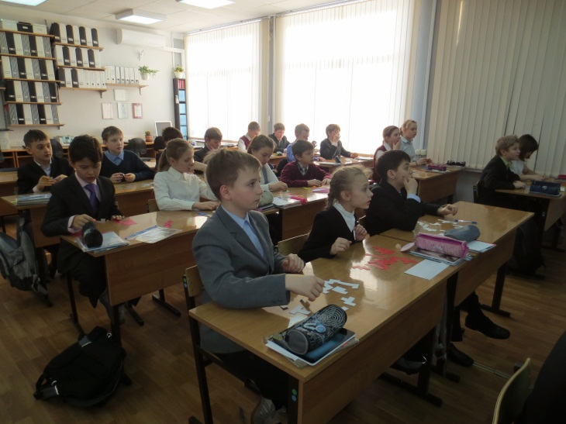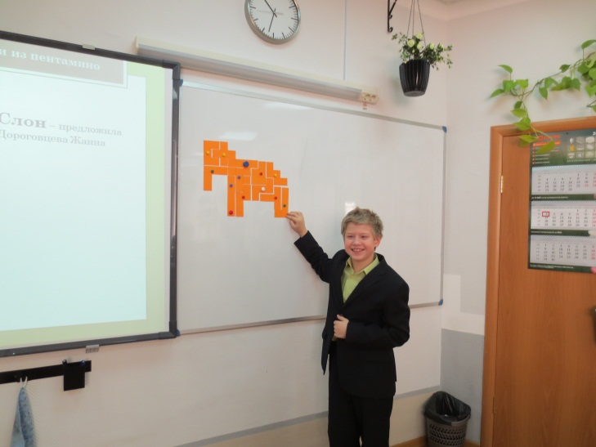
Стереотип третий (новый, но уже стереотип) – чем выше компьютеризация, тем выше результат. Что касается компьютерных, мультимедийных технологий, то было бы печально, если бы блага НТР оказали бы на человечество растлевающее влияние и, оно интеллектуально обленилось бы настолько, что утратило бы способность к творческому мышлению. Я достаточно широко применяю компьютер в своей практике (см. критерий 4), и сегодня я не представляю свою работу без его использования. Но, я убеждена, что ничто не заменит человеческого общения для ребенка, и только оно делает душу, которой наделены и животные, духом (подражание Гегелю).
Я изложила часть своих взглядов на преподавание математики. В них нет ничего нового, но они работают! Я с гордостью могу сказать, что очень многие мои ученики связали свою жизнь с математикой, добились существенного успеха в жизни. Я учила их быть настойчивыми в достижении поставленной цели, не пасовать перед трудностями, не унывать, любить жизнь, любит то дело, которым ты занимаешься. У меня есть ученики в Австралии, Америке, Израиле, Греции, Голландии, Германии, в Москве и Санкт-Петербурге, Калуге и Казахстане. А Дима Амельченко так и вовсе работает в Силиконовой Долине.

